

Juni 2007
Allergische Erkrankungen : Heuschnupfen/Pollenallergie

Heuschnupfen

Was steckt hinter der unterschätzten Volkskrankheit?
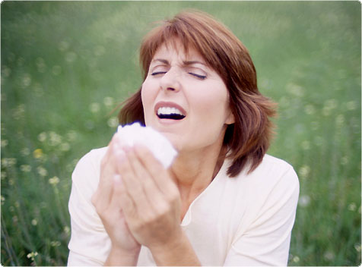

Foto: Jeder fünfte Erwachsene in Deutschland hat Heuschnupfen. Und die Pollenquellen sind vielfältig (Corbis)

Sie sind viele, und sie sind überall - vor Blütenpollen gibt es kein Entkommen: Eine einzige Roggenähre streut über vier Millionen Pollenkörner, und der Wind trägt sie nicht selten hunderte Kilometer weit. Die winzigen Partikel genügen, um eine heftige Abwehrreaktion in Gang zu bringen: Kaum kommen Allergiker mit den Pollen in Kontakt, läuft die Nase, schwellen die Augenlider, beginnt das Niesen und Jucken.

Das alles ist mehr als nur lästig. Viele Pollenallergiker sind über Wochen kaum in der Lage zu schlafen, zu arbeiten, zu lernen, geschweige denn ihre Freizeit zu genießen. Und: Fast jeder dritte Heuschnupfen-Patient erkrankt an Asthma. Die rechtzeitige Therapie könnte die Verschlechterung oft verhindern. Welche Behandlung aber die richtige ist, unterscheidet sich von Patient zu Patient. Bis feststeht, was hilft, braucht es oft viel Geduld: "Bei einer guten Zusammenarbeit von Patient und Arzt kann Heuschnupfen gut unter Kontrolle gebracht und das drohende Pollenasthma in vielen Fällen verhindert werden", sagt Karl-Christian Bergmann, Leiter der allergologisch-pneumologischen Ambulanz am Allergie-Centrum der Berliner Charité.

Welche Pollen lösen Heuschnupfen aus?

Sie sind viele und sie sind überall. Vor Blütenpollen gibt es kein Entkommen: Birken, Erlen, Hafer, allerlei Gräser und Kräuter machen dem Pollenallergiker das Leben schwer

Heuschnupfen im Herbst?

Jeder fünfte Erwachsene in Deutschland hat Heuschnupfen. Und die Pollenquellen sind zahlreich. Die meisten Allergiker reagieren auf früh blühende Bäume und Sträucher wie Haselnuss, Erle und Birke. Aber auch Gräser-, Kräuter- und Getreidepollen werden für viele zur Qual. Reagieren sie außerdem auf mehrere Pollenarten mit verschiedenen Blühzeiten, bedeutet das im schlimmsten Fall: Heuschnupfen-Saison von Februar bis Oktober. Die meisten Pollenallergiker trifft es allerdings nicht ganz so hart: die Kernphasen für Heuschnupfen sind Frühjahr und Sommer.

Weshalb so viele Menschen an Heuschnupfen erkranken, ist unklar. Sicher ist nur, dass es eine genetische Vorbelastung für Allergien gibt. Jedoch kann wohl erst die Kombination der Gene mit äußeren Einflüssen die Allergie zum Ausbruch bringen. So haben etwa doppelt so viele Stadt- wie Landkinder Heuschnupfen. Vor allem Kinder, die auf Bauernhöfen aufwachsen, haben ein deutlich geringeres Allergierisiko. Offenbar hat ihr Immunsystem mit der insgesamt erhöhten Keimbelastung, die durch das Leben mit Tieren entsteht, genug zu tun - und entwickelt keine Überempfindlichkeiten.

Blütenpollen sind "der Blütenstaub, über den sich viele 'Pflanzen vermehren. Die Pollenkörner tragen das männliche Erbgut. Sie befruchten die weiblichen Zellen (Samenanlagen), die im Fruchtknoten einer Blüte liegen. Aus ihm entwickelt sich danach die Frucht (Obst, Nüsse, Getreide), aus deren Samen sich eine neue Pflanze bilden kann. Die meisten Pollenallergiker reagieren auf Blütenstaub, der vom Wind verbreitet wird. Diese Pollen kommen auch am häufigsten vor. Denn windbestäubende Pflanzen produzieren Unmengen von Pollen: Das steigert die Chance, dass der Wind die Pollen in den Fruchtknoten eines Artgenossen trägt. So stößt eine einzige Roggenpflanze etwa 21 Millionen Pollenkörner aus. Selten sind Allergien gegen Pollen, die von Insekten zur nächsten Blüte getragen werden. Ihr Blütenstaub kommt in kleineren Mengen und meist auch nur in der direkten Umgebung der Ursprungspflanze vor.

